Správa o činnosti pedagogického klubu

- Prioritná os | Vzdelávanie
- Špecifický cieľ | 1.1.1 Zvýšiť inkluzívnosť a rovnaký prístup ku kvalitnému vzdelávaniu a zlepšiť výsledky a kompetencie detí a žiakov
- Prijímateľ | Stredná odborná škola techniky a služieb, Tovarnícka 1609, Topoľčany
- Názov projektu | Zvýšenie kvality odborného vzdelávania a prípravy na Strednej odbornej škole techniky a služieb
- Kód projektu ITMS2014+ | 312011AGX9
- Názov pedagogického klubu | Prírodovedné a technické vzdelávanie
- Dátum stretnutia pedagogického klubu | 18.05.2021
- Miesto stretnutia pedagogického klubu | SOŠ TaS Topoľčany
- Meno koordinátora pedagogického klubu | Mgr. Lucia Lojková
- Odkaz na webové sídlo zverejnenej správy | https://sostovar.edupage.org/

- Manažérske zhrnutie:
Krátka anotácia:
Učebné pomôcky, medzi ne patria i učebnice, nemajú nahrádzať verbálne vysvetľovanie učiteľa, ale zvyšovaním názornosti podporovať jeho funkciu pri výchove k tvorivému mysleniu a konaniu.
Používajú ich učitelia, jednotliví žiaci alebo malé skupinky žiakov pri individuálnej práci.
Učebnice napomáhajú väčšej názornosti, uľahčujú výučbu, sú nositeľmi informácií, učiva. Zabezpečujú nielen názornosť, ale hlavne sú zdrojom vedomostí, majú napomáhať rozvíjaniu zručností a návykov.
Využívajú sa v rôznych častiach vyučovacej hodiny – pri vstupnej motivácii žiakov na začiatku hodiny, či pri sformulovaní cieľov vyučovacieho procesu, pri opakovaní predchádzajúceho učiva, osvojovaní učiva a jeho upevňovaní, kontrole výsledkov vyučovacieho procesu, pri zabezpečení domácej prípravy žiakov.

Kľúčové slová:
Odovzdávanie skúseností, učebnice, nositelia informácií, fázy hodiny, formulácia cieľov hodiny, uľahčenie výučby, nedostatok vhodných a zastaranosť odborných učebníc.
- Hlavné body, témy stretnutia, zhrnutie priebehu stretnutia:

Hlavné body:
- Oboznámenie sa s programom klubu, jednotlivými témami
- Rozbor súčasného stavu dostupných odborných učebníc pre jednotlivé odbory a ročníky
- Výmena skúseností vyučujúcich s prácou a využitím odborných učebníc na hodinách
- Uznesenie PK

Téma stretnutia: Odovzdávanie skúseností s prácou na vyučovacích hodinách s použitím dostupných učebníc.
Zhrnutie priebehu stretnutia:
Členovia klubu boli informovaní o súčasnom alarmujúcom stave učebníc na našej škole. Z prieskumu vedenia školy, ktorý bol vykonaný v uplynulom týždni na našej škole vyplynulo, že zhruba 90% odborných predmetov nemá k dispozícii vhodnú, súčasnú a obsahu učiva zodpovedajúcu učebnicu. Učitelia sú preto nútení siahať po starých, nevyhovujúcich učebniciach a často si dopĺňať prípravy o materiály z internetu a iných dostupných zdrojoch odborných vedomostí.
Žiaľ, táto situácia s učebnicami je v školstve dlhodobo veľmi zlá. Od 90-tych rokov 20, storočia sa nevydali takmer žiadne nové učebnice a preto sa všetka ťarcha, čo sa týka obsahu učiva a materiálov na vyučovanie neúmerne presunula na plecia učiteľov, ktorí si musia prácne vyrábať učebné materiály pre veľké množstvo rôznych odborov na našej škole.
Členovia klubu jednotlivo prezentovali svoj názor k tejto situácií a zdieľali sa s možnosťami riešenia tejto situácie. Vyjadrili sa, že ak majú byť študenti motivovaný k práci s učebnicami, musia byť najskôr k dispozícii moderné učebnice, ktoré však naše ministerstvo školstva všeobecne nedokáže pre stredné odborné školy zabezpečiť.
V prípade, že učebnice na škole sú a využívajú sa, veľmi uľahčujú prácu učiteľovi aj žiakovi tak pri práci v škole ako aj pri zadávaní úloh, či opakovaní učiva pre žiakov. Je potrebné, aby žiaci vedeli pracovať na vyučovaní s učebnicou a naučili sa efektívne pracovať aj s inými zdrojmi odborných informácií.
- Závery a odporúčania:
Členovia PK sa zhodli na tom, že budú trvať na doobjednaní existujúcich učebníc i keď si naďalej budú odovzdávané učivo žiakom obohacovať informáciami s odborných časopisov, dostupných najmä českých učebníc a ďalších zdrojov uverejnených na internetových stránkach.

- Vypracoval (meno, priezvisko) | Ing. Jana Boldišová
- Dátum | 18.05.2021
- Podpis
- Schválil (meno, priezvisko) | Mgr. Lucia Lojková
- Dátum | 18.05.2021
- Podpis

Príloha:
Prezenčná listina zo stretnutia pedagogického klubu je nahradená online evidenciou
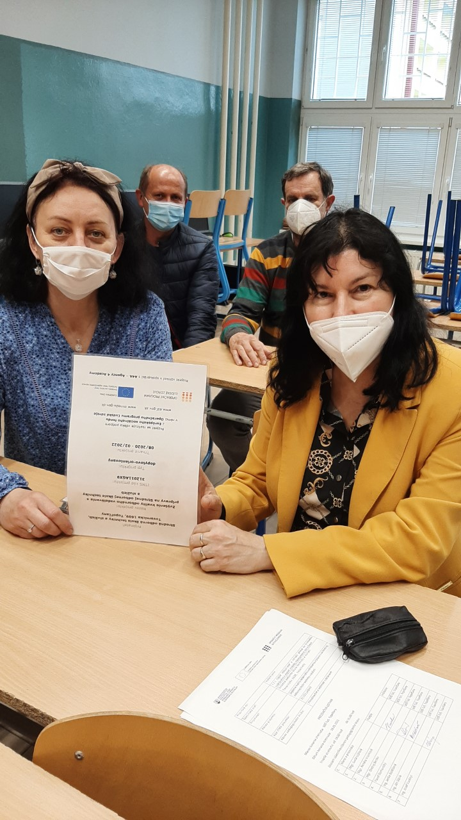

Príloha správy o činnosti pedagogického klubu
Prioritná os: | Vzdelávanie
Špecifický cieľ: | 1.1.1 Zvýšiť inkluzívnosť a rovnaký prístup ku kvalitnému vzdelávaniu a zlepšiť výsledky a kompetencie detí a žiakov
Prijímateľ: | Stredná odborná škola techniky a služieb, Tovarnícka 1609, Topoľčany
Názov projektu: | Zvýšenie kvality odborného vzdelávania a prípravy na Strednej odbornej škole techniky a služieb
Kód ITMS projektu: | 312011AGX9
Názov pedagogického klubu: | Prírodovedné a technické vzdelávanie

PREZENČNÁ LISTINA

Miesto konania stretnutia: SOŠ TaS Topoľčany
Dátum konania stretnutia: 18.05.2021
Trvanie stretnutia: od 14:00hod do 16:00 hod
Zoznam účastníkov/členov pedagogického klubu:
č. | Meno a priezvisko | Inštitúcia
1. | Mgr. Lucia Lojková
2. | Mgr. Renáta Vranková
3. | Mgr. Ondrej Benko
4. | Pavol Domanický
5. | Ing. Janka Boldišová
6. | Ing. Ján Slávik
7. | Ing. Jozef Varényi

